４-１ 障がい者等の便所内の動作例

杖使用者（片マヒ）

脳血管障がいなどにより、身体の片側の機能がマヒしている場合、姿勢保持のために体を預けられる手すりが有効です。
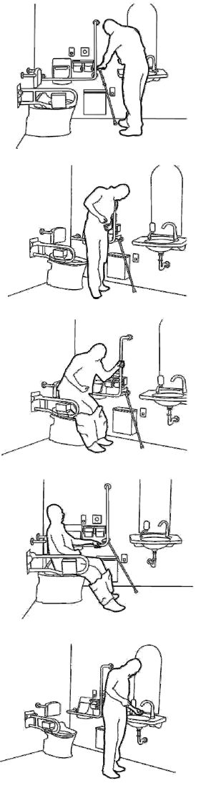
① 便器に近づき、手すりのそばに杖を置きます。
POINT
便器の前方に杖を立てかけられるようにしておくことが望ましい。

② 壁側の手すりなどにもたれかかり、姿勢を保持したうえで
ズボン、下着の脱衣を行います。
POINT
姿勢保持のための適切な位置への手すりの設置、及び手すりの十分な前出が必要。

③ 健側（マヒのない側）の手で手すりなどを持ち、
健側の脚と手だけで体重を支えながらゆっくり座ります。
POINT
手すりと、立ち座りに適した高さの便器を設置する。
後方への倒れを防ぐための背もたれを設置する。

④ 健側の体重をかけて、脚・臀部・背もたれで保持します。
POINT
安定した姿勢を保つためには、両脚が床に完全につく高さの便器が必要。

⑤ 健側の脚で支え、健側の腰を洗面器につけ、
安定した姿勢で手を洗います。
POINT
前傾姿勢を強いられず手洗い動作ができる洗面器の高さと水栓の高さが必要。

車いす使用者（介助不要）

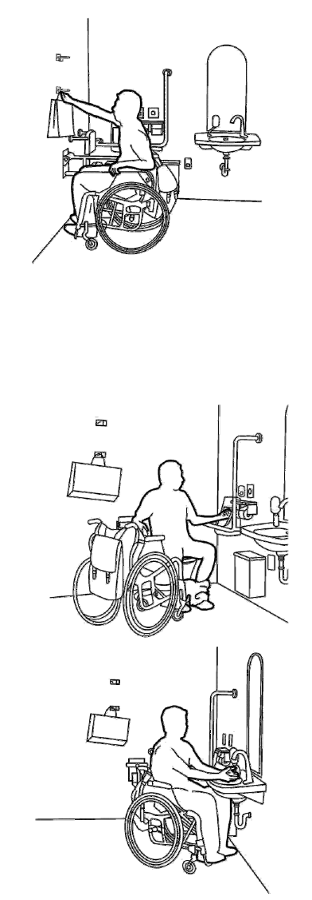
①便器に移乗する前に手荷物を棚に置く、又は
フックに掛けます。
POINT
便器の前方に杖を立てかけられるようにしておくことが望ましい。

②車いすを便器側方、斜め前方、又は前方につけ、車いすや手すりを持って
車いすから便座に移乗します。（次ページ参照）

③便器に座ったまま手（指）洗いをします。
POINT
座位姿勢で手洗いが必要な方や、座った状態でないと手洗いができない方もいます。
便器横に手洗い器を設置することが望ましい。

④楽な姿勢でしっかり手を洗います。
POINT
洗面器に十分アプローチできるようにする。

便器に自立して移乗できる方の身体状況はさまざまであるため、便器へのアプローチには多様な方法があります。多様なアプローチ方法に対応できるように便器まわりに十分スペースを確保し、便器横の壁がない側に可動式手すりを設置します。

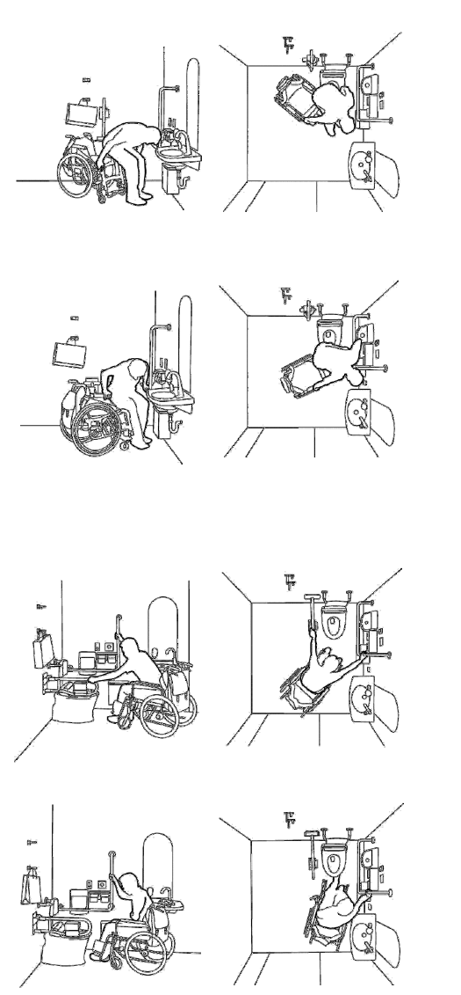
②-1 側方アプローチ（座位移乗の場合）
便器の側方に便器と車いすが接する
ように車いすをつけ、車椅子や手すり
を持って（もしくは便座に手をついて）
腰をスライドさせて車いすから便器に
移乗します。
POINT
洗面器に十分アプローチできるようにする。

②-2 直角アプローチ（座位移乗の場合）
便器に対してほぼ直角にアプローチ
し、便器と車いすが接するように車い
すをつけ、車いすや手すりを持って腰
をスライドさせて車いすから便器に移
乗します。
POINT
便器の側方に車いすがアプローチできる十分な空間を確保する。壁側手すりは前出の大きいものを選び移乗時に頭が壁と接触しないように手すりと壁との空間を確保する。

②-3 斜め前方アプローチ（立位移乗の場合）
便器に対して斜め前方からアプロー
チし、手すりを使っていったん立ち上
がり、便器に移乗します。
POINT
便器の前方と側方に車いすがアプローチできる十分な空間を確保する。

②-4 正面アプローチ（立位移乗の場合）
便器の正面に車いすをつけ、手すり
を使って便器に移乗します。
POINT
便器の前方に車いすがアプローチできる十分な空間を確保する。

車いす使用者（要介助）

便器へ自立して移乗できない方は介助者のサポートが必要です。便器への移乗などの際に必要な空間として、車いす待機スペースのほかに介助者のスペースを確保します。
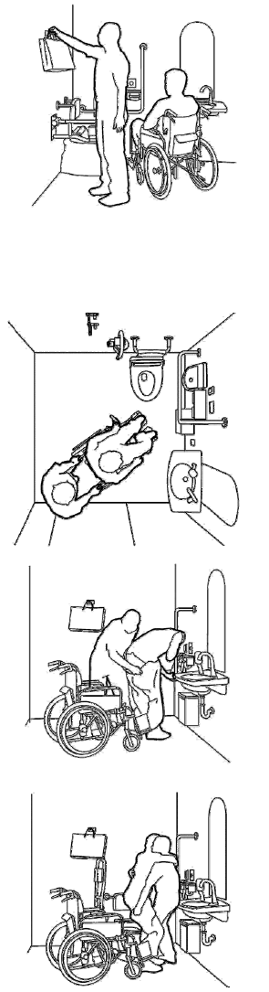
①被介助者が便器に移乗する前に、荷物を棚に置く、
又はフックに掛けます。
POINT
棚又はフックは動作の妨げにならない位置に設置する。

②車いすを便器の側方・前方につけます。
POINT
便器の側方と前方に車いすがアプローチできる十分な空間を確保する。

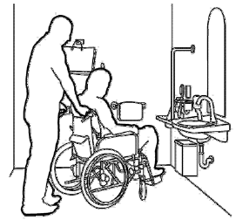

③被介護者に手すりを支えにして一時的に立ってもらい
介助者が被介助者の脱衣をします。
POINT
介助する人の動作を考慮した十分な空間を確保する。

④介助者が被介助者を正面から抱きかかえ、便器に
移乗させます。
POINT
オープンスペース側の手すりは可動式手すりとする。

車いす使用者（自己導尿） （注）導尿：膀胱に管（カテーテル）を入れて尿を体外に導くこと。

男性の自己導尿では車いすに座ったまま便器に排泄する方もいます。補助具を置く棚の設置が有効です。

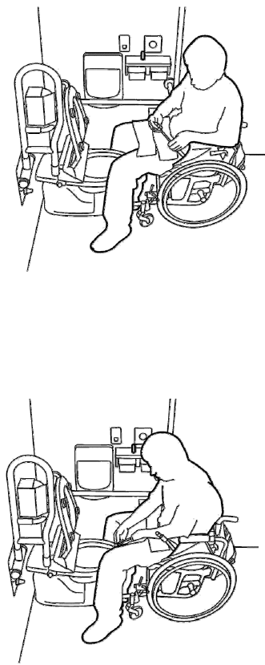
①補助具を出して、排泄の準備をします。
POINT
補助具ケースを置く（引っ掛ける）
棚又はフックを設置する。

②排泄が終わったら、補助具をケースに
しまいます。

大型ベッド使用者（自己導尿）

便器や車いす上だけではなく、ベッド上で自己導尿する方もいます。ベッドを広げた状態で車いすの待機スペースを確保する必要があります。

【女性の自己導尿、ベッド上で排泄する場合】
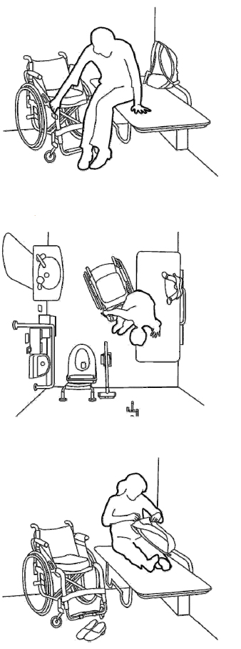

①車いすをベッドに密着させ、車いすのフレームと
ベッド上面を支えとして、ベッドへ移乗します。
POINT
車いすからのアプローチに問題ないように、ベッドに隣接する位置に車いすが入るスペースが必要。

②ベッドに移乗し、上半身を起こした状態で
脱衣を行います。
POINT
左右片側ずつ脱衣するために、左右に手をついて、支えることのできるベッド広さが必要。

③壁に寄り掛かり、姿勢を安定させます。
POINT
可能なかぎり、長座位のときに壁にもたれかかることができる位置にベッドを設置することが望ましい。

大型ベッド使用者（おむつ交換）

ベッドに横になり、着替えやおむつ交換をする方もいます。車いす待機スペースと介助者のスペースを確保します。

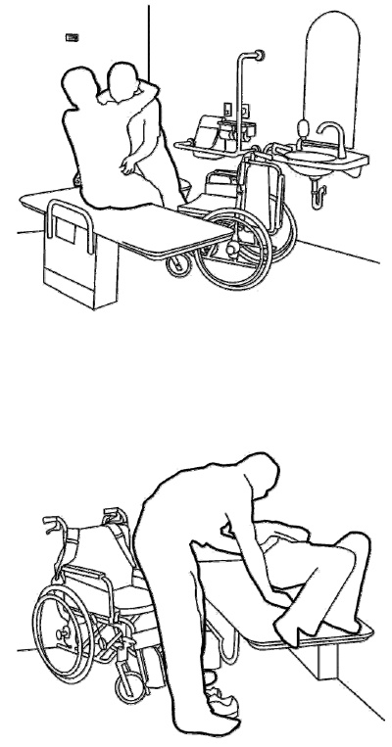
①車いすをベッドに近づけ、介助者が
非介助者の正面又は側面から抱きか
かえベッドに移乗します。
POINT
可能なかぎり、長座位のときに壁にもたれかかることができる位置にベッドを設置することが望ましい。

②ベッドに移乗し、横向きに寝かせて
衣服の着脱・おむつ交換を行います。

視覚障がい者（全盲）
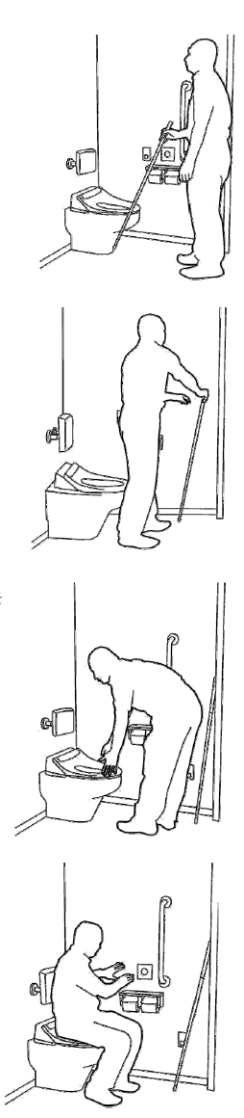

①白杖で前方を確認しながらゆっくり便器に近づきます。

②白杖をドア横の角などに立てかけます。

③便座の位置や状態（ふたが開いているかどうかなど）を
手で触り確認します。

④トイレ内の設備を手探りで確認します。
POINT
触って判別しやすい形状の器具とし、標準の①に配置することが望ましい。また、器具が識別できるように点字による表示を行う。

視覚障がい者（弱視）

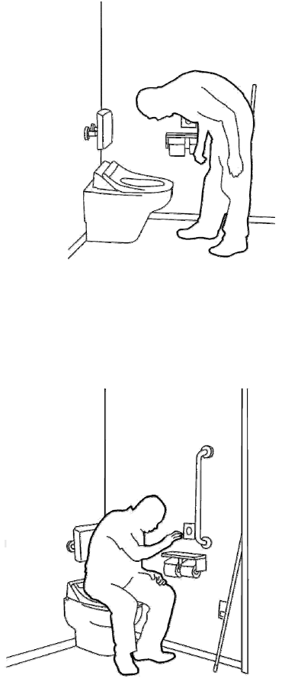
①便器に顔を近づけて状態（ふたが
開いているかなど）を確認します。

②顔を近づけてトイレ内の設備を確
認します。
POINT
触って判別しやすい形状の器具とし、標準の位置に配置することが望ましい。また、器具を識別できるよう大きくシンプルな文字や図記号（ピクトグラム）による表示を行う。

オストメイト（人工肛門・人工膀胱保有者）１

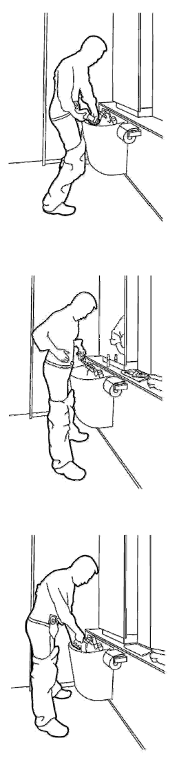
①パウチにたまった排泄物を汚物流しに捨てます。
POINT
ストーマ装具（パウチ）内の排泄物を捨てやすい大きさ・形状・高さの汚物流しが必要。

②パウチを外し（必要な場合）、腹部に付着した汚れを
洗い落とします。
POINT
温水シャワーと腹部やパウチを確認できる高さの鏡が必要。

<パウチを交換する場合>
③使用済みのパウチを捨てる前に洗います。
POINT
パウチを洗いやすい水栓が必要。

オストメイト（人工肛門・人工膀胱保有者）２

オストメイトの排泄処理は汚物流しや一般便器で行います。パウチから便が漏れるなどのトラブルの際にはシャワー付きの汚物流しが便利です。

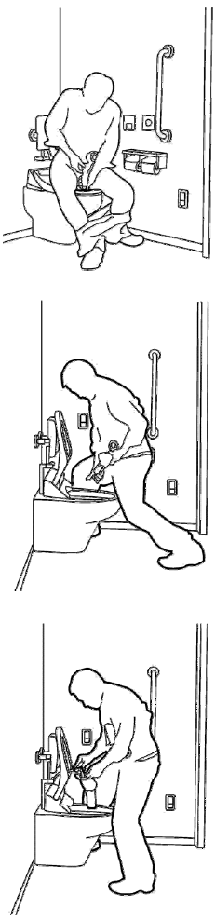
【腰掛便座（パウチ・しびん洗浄水栓付）使用の場合】

<便座に座って排泄処理する場合>
①便座に深く座り、パウチにたまった排泄物を便器に捨てます。
POINT
便器は大型サイズが望ましい。

<中腰で排泄処理する場合>
①便座を上げ、パウチにたまった排泄物を便器の中に捨てます。

②便座を上げた状態で、パウチ・しびん洗浄水栓を使って使用済
みのパウチを洗浄します。

出典：「福祉のまちづくり条例 施設整備・管理運営の手引き（公益的施設編）」兵庫県

